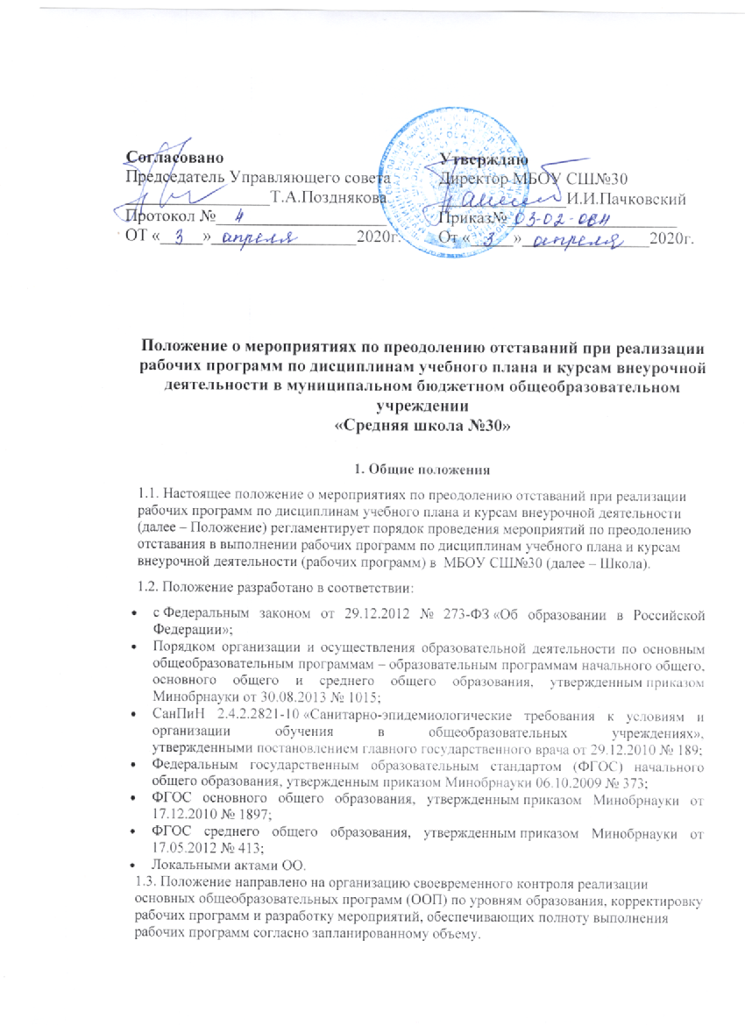
1.4. Задачи по преодолению отставания программного материала:
- систематически собирать информацию (первичные данные) о полноте реализации рабочих программ;
- обеспечивать корректировку рабочих программ, вносить изменения и дополнения в содержательную часть;
- планировать и реализовывать мероприятия по преодолению отставаний.
2. Контроль выполнения рабочих программ
2.1. Администрация МБОУ СШ№30 систематически контролирует выполнение учебного плана, плана внеурочной деятельности, соблюдение календарного учебного графика ООП (по уровням общего образования).
2.2. Заместитель руководителя МБОУ СШ№30 после проверки реализации рабочих программ по каждой учебной параллели составляет сводную таблицу, в которую вносит информацию о количестве планируемых и фактически проведенных уроков, причине невыполнения рабочей программы, запланированных компенсирующих мероприятиях (приложение 1).
2.3. Итоги проверки рабочих программ подводятся на заседании педагогического совета и отражаются в протоколах.
3. Порядок корректировки рабочих программ
3.1. Мероприятия по корректировке рабочих программ осуществляются педагогическими работниками согласно должностной инструкции.
3.2. В случае необходимости корректировки рабочих программ из-за выполнения учебного плана не в полном объеме (карантин, природные факторы и т. д.) руководитель МБОУ СШ№30 на основании докладных записок учителей-предметников издает приказ о внесении изменений в ООП в части корректировки содержания рабочих программ.
3.3. Корректировка рабочей программы осуществляется посредством:
- укрупнения дидактических единиц в тематическом планировании;
- сокращения часов на проверочные работы;
- оптимизации домашних заданий.
3.4. Не допускается уменьшение объема часов за счет полного исключения раздела из программы.
3.5. В ходе реализации скорректированной рабочей программы учитель вносит информацию в раздел «Лист корректировки рабочей программы» (приложение 2).
3.6. Корректировка рабочих программ проводится согласно срокам, установленным в приказе руководителя МБОУ СШ№30 о внесении изменений в ООП.
4. Заключительные положения
4.1. Настоящее Положение утверждается приказом руководителя МБОУ СШ№30 и вступает в силу с момента его утверждения. Изменения, вносимые в Положение, вступают в силу в том же порядке.
4.2. После утверждения Положения или изменений, внесенных в него, текст Положения размещается на сайте МБОУ СШ№30. Работники МБОУ СШ№30 знакомятся с Положением под подпись.
4.3. Положение действует до принятия нового локального акта, регулирующего вопросы преодоления отставания программного материала при реализации рабочих программ учебных предметов, курсов.

Приложение 1
Сводная таблица «Выполнение рабочих программ»
Предмет, курс | Количество часов по плану | Учебный период |  |  |  | Отставание | Причина отставания | Корректирующие мероприятия
 |  | Четверть
 |  | 1 | 2 | 3 | 4

Приложение 2
Лист корректировки рабочей программы
Класс | Название  раздела, темы | Дата  проведения  по плану | Причина  корректировки | Корректирующие  мероприятия | Дата  проведения  по факту

